# mybatis开发dao的方法

## 基础对象

传统方式手敲，后来mapper代理实现

### SqlSessionFactoryBuilder

SqlSessionFactoryBuilder是以工具类方式来使用，需要创建sqlSessionFactory就new一个SqlSessionFactoryBuilder。

### sqlSessionFactory

SqlSessionFactory，它的生命周期，应该是应用范围，全局范围只有一个工厂，使用单例模式来实现这个功能。与spring集成之后，由spring来对其进行单例管理。

全局范围只有一个

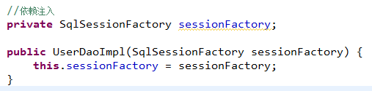

### SqlSession

sqlSession是一个面向用户（程序员）的接口，程序员调用sqlSession的接口方法进行操作数据库。

sqlSession能否以单例 方式使用？？

由于sqlSession是线程不安全，所以sqlSession最佳应用范围在方法体内，在方法体内定义局部变量使用sqlSession。

方法内部

## 需求

1. 根据用户ID查询用户信息
2. 根据用户名称模糊查询用户列表
3. 添加用户

## 原始dao开发方式的问题

1 dao的实现类中存在重复代码，整个mybatis操作的过程代码模板重复（先创建sqlsession、调用sqlsession的方法、关闭sqlsession）

2、dao的实现 类中存在硬编码，调用sqlsession方法时将statement的id硬编码。

# 原始dao开发方式

程序员需要写dao接口和dao 的实现 类

## xml

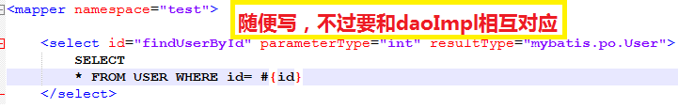

## dao接口

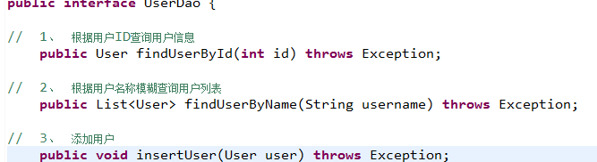

## dao接口实现

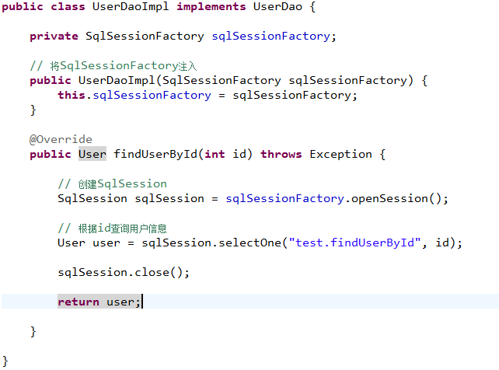

## 加载映射文件

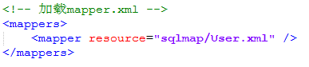

## 测试代码

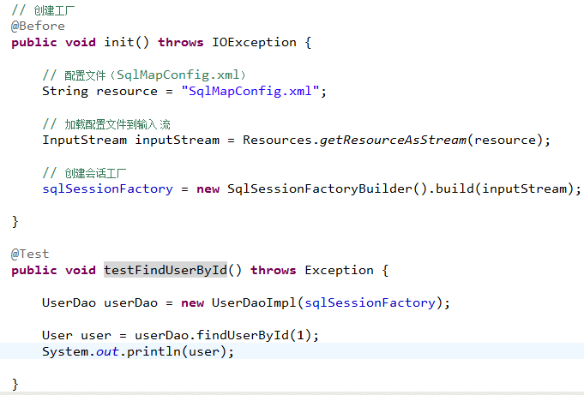

# mapper代理的方式

程序员只需要写dao接口，dao接口实现对象由mybatis自动生成代理对象。即开发mapper接口（相当于dao接口），Mapper代理使用的是jdk的代理策略。

本身dao在三层架构中就是一个通用的接口。

## mapper开发规范

要想让mybatis自动创建dao接口实现类的代理对象，必须遵循一些规则：



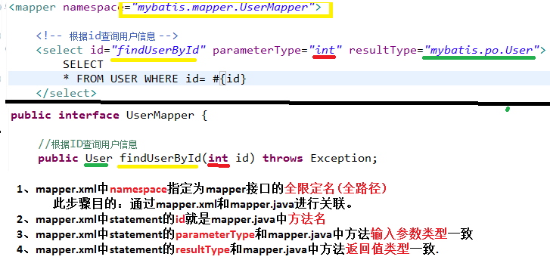

补充：查询记录是单条还是多条，在 statement中resultType定义一致，都是单条记录映射的pojo类型。

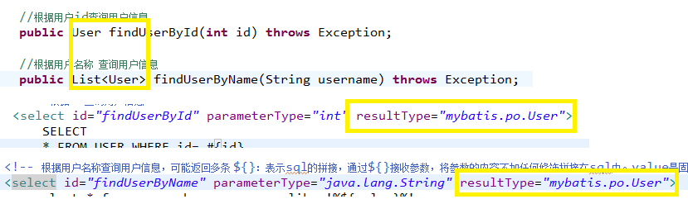

## mapper.xml（映射文件）

mapper映射文件的命名方式建议：表名Mapper.xml UserMapper.xml

namespace指定为mapper接口的全限定名

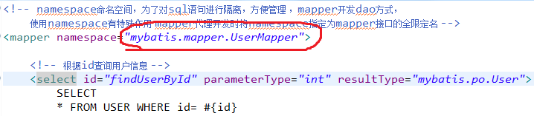

## mapper接口

mybatis提出了mapper接口，相当 于dao 接口。

mapper接口的命名方式建议：表名Mapper

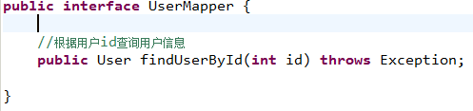

## 加载映射文件

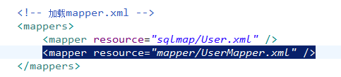

## 测试代码

